

МИНИСТЕРСТВО НАУКИ И ВЫСШЕГО ОБРАЗОВАНИЯ РОССИЙСКОЙ ФЕДЕРАЦИИ
ФЕДЕРАЛЬНОЕ ГОСУДАРСТВЕННОЕ БЮДЖЕТНОЕ ОБРАЗОВАТЕЛЬНОУ УЧРЕЖДЕНИЕ ВЫСШЕГО ОБРАЗОВАНИЯ «ДОНСКОЙ ГОСУДАРСТВЕННЫЙ ТЕХНИЧЕСКИЙ УНИВЕРСИТЕТ» (ДГТУ)

Факультет «Информатика и вычислительная техника»
Кафедра «Кибербезопасность информационных систем»

Лабораторная работа №3
По предмету «Теория псевдослучайных генераторов»

Выполнил:
обучающийся группы ВКБ42
Михайлов А.С.
Проверили:
Артамонова Е.А.

Ростов-на-Дону
2025

Лабораторная работа №3
«Генератор Фибоначчи псевдослучайных чисел на регистрах сдвига с линейной обратной связью»
Построить псевдослучайную двоичную М – последовательность генератором Фибоначчи. Примитивный многочлен и разряд сдвига выбрать согласно варианту из таблицы. Начальное состояние выбрать произвольно. Выводить все промежуточные результаты. Определить максимальный период счетом и по формуле, сравнить полученные результаты. Письменно составить схему и диаграмму построения двоичной М – последовательности. Полученную двоично-десятичную последовательность перевести в десятичную. Последовательность сохранить для дальнейшего исследования.
Ход работы:

Рисунок 1 – Вариант

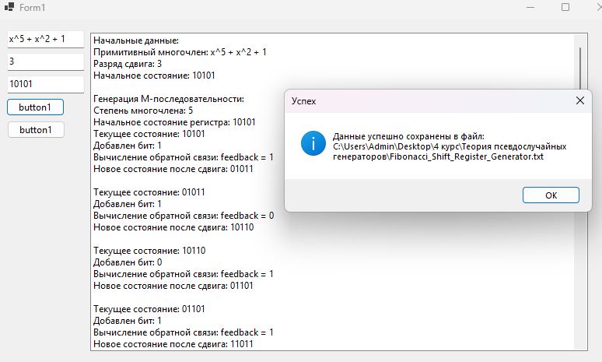
Рисунок 2 – Результат работы программы

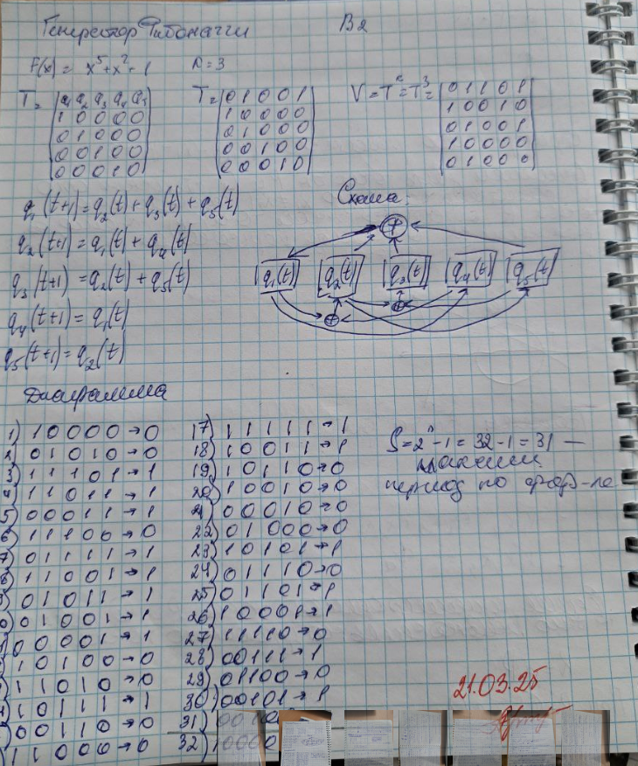
Рисунок 3 – Ручная отработка

Листинг кода
namespace Генератор_Фибоначчи_псевдослучайных_чисел_на_регистрах_сдвига
{
public partial class Form1 : Form
{
// Поля для хранения данных
private List<int> binarySequence;
private List<int> decimalSequence;
private string currentPolynomial;
private int currentShift;
private string currentInitialState;
private int maxPeriod;
public Form1()
{
InitializeComponent();
}

private void btnGenerate_Click(object sender, EventArgs e)
{
// Очистка ListBox перед новыми вычислениями
listBoxResults.Items.Clear();

// Получение входных данных от пользователя
string polynomial = txtPolynomial.Text; // Примитивный многочлен, например "x^3 + x + 1"
int k = int.Parse(txtShift.Text); // Разряд сдвига, например 1
string initialState = txtInitialState.Text; // Начальное состояние, например "101"

// Вывод начальных данных
listBoxResults.Items.Add("Начальные данные:");
listBoxResults.Items.Add($"Примитивный многочлен: {polynomial}");
listBoxResults.Items.Add($"Разряд сдвига: {k}");
listBoxResults.Items.Add($"Начальное состояние: {initialState}");
listBoxResults.Items.Add("");

// Генерация М-последовательности
listBoxResults.Items.Add("Генерация М-последовательности:");
List<int> sequence = GenerateMSequence(polynomial, k, initialState);

// Вывод последовательности
listBoxResults.Items.Add("Сгенерированная М-последовательность:");
listBoxResults.Items.Add(string.Join("", sequence));
listBoxResults.Items.Add("");

// Перевод двоичной последовательности в десятичную
listBoxResults.Items.Add("Перевод двоичной последовательности в десятичную:");
List<int> decimalSequence = BinaryToDecimal(sequence);
listBoxResults.Items.Add("Десятичная последовательность:");
listBoxResults.Items.Add(string.Join(" ", decimalSequence));
listBoxResults.Items.Add("");

// Вычисление максимального периода
listBoxResults.Items.Add("Вычисление максимального периода:");
int maxPeriodFormula = CalculateMaxPeriod(polynomial);
int maxPeriodCount = sequence.Count;
listBoxResults.Items.Add($"Максимальный период (по формуле): {maxPeriodFormula}");
listBoxResults.Items.Add($"Максимальный период (по счету): {maxPeriodCount}");
listBoxResults.Items.Add("");

// Сравнение периодов
listBoxResults.Items.Add("Сравнение периодов:");
if (maxPeriodFormula == maxPeriodCount)
listBoxResults.Items.Add("Периоды совпадают.");
else
listBoxResults.Items.Add("Периоды не совпадают.");

binarySequence = sequence;
if (binarySequence == null || decimalSequence == null)
{
MessageBox.Show("Сначала сгенерируйте последовательность!",
"Ошибка", MessageBoxButtons.OK, MessageBoxIcon.Error);
return;
}

string filePath = @"C:\Users\Admin\Desktop\4 курс\Теория псевдослучайных генераторов\Fibonacci_Shift_Register_Generator.txt";
try
{
using (StreamWriter writer = new StreamWriter(filePath))
{
writer.WriteLine("Генератор Фибоначчи на регистрах сдвига");
writer.WriteLine($"Дата генерации: {DateTime.Now:yyyy-MM-dd HH:mm:ss}");
writer.WriteLine(new string('-', 40));

// Записываем параметры
writer.WriteLine("Параметры генерации:");
writer.WriteLine($"Примитивный многочлен: {currentPolynomial}");
writer.WriteLine($"Разряд сдвига: {currentShift}");
writer.WriteLine($"Начальное состояние: {currentInitialState}");
writer.WriteLine(new string('-', 40));

// Записываем последовательности
writer.WriteLine("Двоичная М-последовательность:");
writer.WriteLine(string.Join("", binarySequence));
writer.WriteLine();

writer.WriteLine("Десятичная последовательность:");
writer.WriteLine(string.Join(" ", decimalSequence));
writer.WriteLine(new string('-', 40));

// Записываем информацию о периоде
writer.WriteLine($"Максимальный период (расчетный): {maxPeriod}");
writer.WriteLine($"Фактическая длина последовательности: {binarySequence.Count}");
}

MessageBox.Show($"Данные успешно сохранены в файл:\n{filePath}",
"Успех", MessageBoxButtons.OK, MessageBoxIcon.Information);
}
catch (UnauthorizedAccessException)
{
MessageBox.Show("Нет прав для записи в корень диска C:!",
"Ошибка", MessageBoxButtons.OK, MessageBoxIcon.Error);
}
catch (Exception ex)
{
MessageBox.Show($"Ошибка при сохранении файла:\n{ex.Message}",
"Ошибка", MessageBoxButtons.OK, MessageBoxIcon.Error);
}

// Перевод двоичной последовательности в десятичную
listBoxResults.Items.Add("Перевод двоичной последовательности в десятичную:");
List<int> decimalSequenceLocal = BinaryToDecimal(sequence);
listBoxResults.Items.Add("Десятичная последовательность:");
listBoxResults.Items.Add(string.Join(" ", decimalSequenceLocal));

// Сохраняем данные для последующего сохранения
decimalSequence = decimalSequenceLocal; // Исправлено имя переменной
currentPolynomial = polynomial;
currentShift = k;
currentInitialState = initialState;
maxPeriod = maxPeriodFormula;
}
private List<int> BinaryToDecimal(List<int> binarySequence)
{
List<int> decimalSequence = new List<int>();
int decimalValue = 0;
int power = 0;

listBoxResults.Items.Add("Перевод двоичной последовательности в десятичную:");

for (int i = binarySequence.Count - 1; i >= 0; i--)
{
decimalValue += binarySequence[i] * (int)Math.Pow(2, power);
power++;
if (power == 4) // Группировка по 4 бита
{
decimalSequence.Add(decimalValue);
listBoxResults.Items.Add($"Двоичная группа: {string.Join("", binarySequence.GetRange(i, 4))} -> Десятичное число: {decimalValue}");
decimalValue = 0;
power = 0;
}
}

if (power != 0) // Добавление оставшихся битов
{
decimalSequence.Add(decimalValue);
listBoxResults.Items.Add($"Оставшиеся биты: {string.Join("", binarySequence.GetRange(0, power))} -> Десятичное число: {decimalValue}");
}

return decimalSequence;
}

private List<int> GenerateMSequence(string polynomial, int k, string initialState)
{
List<int> sequence = new List<int>();
int n = initialState.Length; // Длина регистра
int[] state = new int[n];

// Инициализация начального состояния
for (int i = 0; i < n; i++)
state[i] = int.Parse(initialState[i].ToString());

// Определение степени многочлена
int degree = GetPolynomialDegree(polynomial);
listBoxResults.Items.Add($"Степень многочлена: {degree}");

// Проверка, что длина регистра соответствует степени многочлена
if (n != degree)
{
listBoxResults.Items.Add("Ошибка: Длина регистра не соответствует степени многочлена.");
return sequence;
}

// Вывод начального состояния
listBoxResults.Items.Add($"Начальное состояние регистра: {string.Join("", state)}");

// Генерация последовательности
while (true)
{
// Добавление текущего состояния в последовательность
sequence.Add(state[n - 1]);

// Вывод текущего состояния
listBoxResults.Items.Add($"Текущее состояние: {string.Join("", state)}");
listBoxResults.Items.Add($"Добавлен бит: {state[n - 1]}");

// Вычисление нового бита обратной связи
int feedback = 0;
for (int i = 0; i < n; i++)
{
if (polynomial.Contains($"x^{i}"))
feedback ^= state[i];
}

// Вывод вычисления обратной связи
listBoxResults.Items.Add($"Вычисление обратной связи: feedback = {feedback}");

// Сдвиг регистра
for (int i = 0; i < n - 1; i++)
state[i] = state[i + 1];
state[n - 1] = feedback;

// Вывод нового состояния после сдвига
listBoxResults.Items.Add($"Новое состояние после сдвига: {string.Join("", state)}");
listBoxResults.Items.Add("");

// Проверка на завершение цикла
if (sequence.Count >= Math.Pow(2, n) - 1)
break;
}

return sequence;
}

// Метод для определения степени многочлена
private int GetPolynomialDegree(string polynomial)
{
int maxDegree = 0;
string[] terms = polynomial.Split(new[] { '+' }, StringSplitOptions.RemoveEmptyEntries);

foreach (string term in terms)
{
if (term.Contains("x^"))
{
string degreeStr = term.Split('^')[1].Trim();
if (int.TryParse(degreeStr, out int degree))
{
if (degree > maxDegree)
maxDegree = degree;
}
}
}

return maxDegree;
}

private int CalculateMaxPeriod(string polynomial)
{
// Определение степени многочлена
int n = GetPolynomialDegree(polynomial);

// Максимальный период для примитивного многочлена степени n: 2^n - 1
listBoxResults.Items.Add($"Степень многочлена: {n}");
listBoxResults.Items.Add($"Максимальный период (2^{n} - 1): {(int)Math.Pow(2, n) - 1}");

return (int)Math.Pow(2, n) - 1;
}

private void btnSave_Click(object sender, EventArgs e)
{
if (binarySequence == null || decimalSequence == null || binarySequence.Count == 0 || decimalSequence.Count == 0)
{
MessageBox.Show("Сначала сгенерируйте последовательность!",
"Ошибка", MessageBoxButtons.OK, MessageBoxIcon.Error);
return;
}

string numbersFilePath = @"C:\Users\Admin\Desktop\4 курс\Теория псевдослучайных генераторов\Fibonacci_Shift_Register_Generator.txt";
string binaryFilePath = @"C:\Users\Admin\Desktop\4 курс\Теория псевдослучайных генераторов\Fibonacci_Shift_Register_Generator_binary.txt";

try
{
// Сохраняем основную информацию и десятичную последовательность
using (StreamWriter writer = new StreamWriter(numbersFilePath))
{
writer.WriteLine("Генератор Фибоначчи на регистрах сдвига");
writer.WriteLine($"Дата генерации: {DateTime.Now:yyyy-MM-dd HH:mm:ss}");
writer.WriteLine(new string('-', 40));

writer.WriteLine("Параметры генерации:");
writer.WriteLine($"Примитивный многочлен: {currentPolynomial}");
writer.WriteLine($"Разряд сдвига: {currentShift}");
writer.WriteLine($"Начальное состояние: {currentInitialState}");
writer.WriteLine(new string('-', 40));

writer.WriteLine("Десятичная последовательность:");
writer.WriteLine(string.Join(Environment.NewLine, decimalSequence));
writer.WriteLine(new string('-', 40));

writer.WriteLine($"Максимальный период (расчетный): {maxPeriod}");
writer.WriteLine($"Фактическая длина последовательности: {binarySequence.Count}");
}

// Сохраняем двоичную последовательность как сплошную строку
string binaryString = string.Join("", binarySequence);
File.WriteAllText(binaryFilePath, binaryString);

MessageBox.Show($"Данные успешно сохранены:\n" +
$"Десятичная последовательность: {numbersFilePath}\n" +
$"Двоичная последовательность: {binaryFilePath}",
"Успех", MessageBoxButtons.OK, MessageBoxIcon.Information);
}
catch (UnauthorizedAccessException)
{
MessageBox.Show("Нет прав для записи в указанную директорию!",
"Ошибка", MessageBoxButtons.OK, MessageBoxIcon.Error);
}
catch (Exception ex)
{
MessageBox.Show($"Ошибка при сохранении файла:\n{ex.Message}",
"Ошибка", MessageBoxButtons.OK, MessageBoxIcon.Error);
}
}
}

}

